Государственное бюджетное общеобразовательное учреждение Краснодарского края школа-интернат

ст-цы Старолеушковской

Организация внеурочной деятельности в нашей школе всегда была и остаётся очень важной сферой деятельности. Каждый понедельник в нашем учреждении проходят внеурочные занятия «Разговоры о важном». Основные темы связаны с ключевыми аспектами жизни человека в современной России.
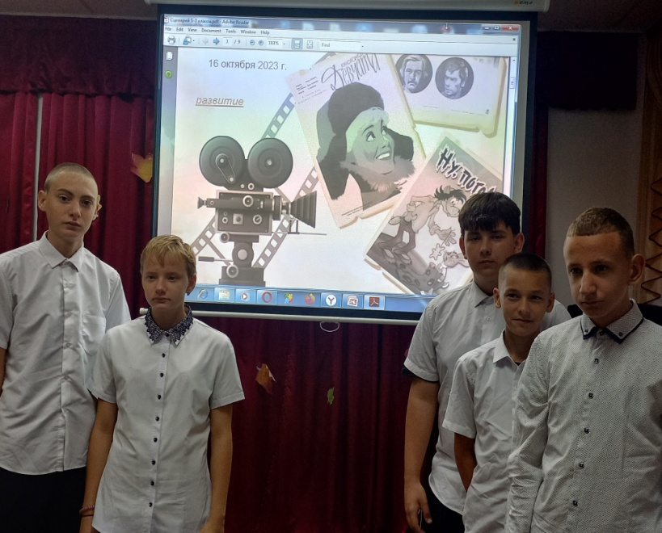
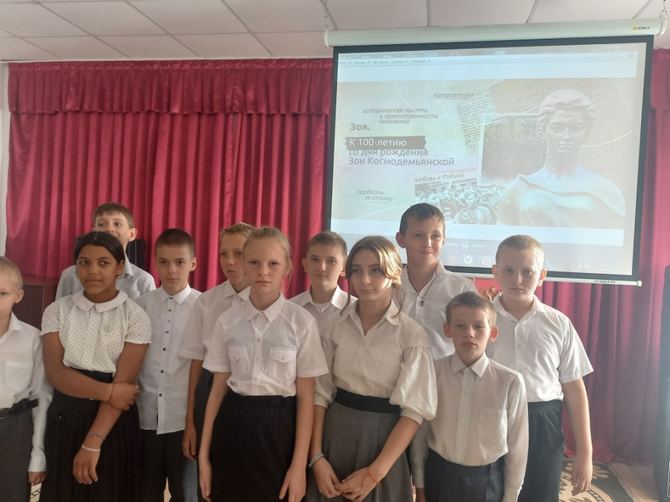
«Разговоры о важном» в нашей школе – это, прежде всего общение с ребятами, обсуждение вопросов, дискуссии. Где в увлекательной форме ученики знакомятся с историей, традициями и культурным наследием страны. Также эти занятия побуждают учеников больше читать, самостоятельно искать какую-либо информацию, исторические факты.

